

Progetto Programmazione Web e Mobile

Davide Ferrara 518629

Introduzione e analisi degli strumenti utilizzati

Smart Parking è una Web App che permette agli utenti di acquistare biglietti per le soste a pagamento nella città di Reggio Calabria.
Il progetto è sviluppato principalmente in PHP, utilizzando il Framework Laravel, che garantisce una struttura robusta e flessibile per il codice.
I vari parcheggi disponibili sono mostrati graficamente tramite la mappa fornita da OpenStreetMap, resa interattiva grazie all’utilizzo della libreria Leaflet.

L’utente ha la possibilitá di effettuare login e registrazione tramite gli appositi form, per registrarsi é necessario fornire:
1. Nome
2. Cognome
3. Email
4. Password

I parcheggi della cittá di Reggio Calabria sono divisi per “zona”, ogni zona é caratterizzata dalla sua tariffa:
1. Zona A, 2 €/ora
2. Zona B, 1 €/ora
3. Zona C, 0.5 €/ora
La zona A rappresenta la parte piú “centrale” della cittá‚ la zona C la parte piú “decentrata” mentre la zona A una via di mezzo.

I parcheggi sono rappresentati nella mappa da “cerchietti” (disegnati tramite Leaflet) e possono assumere due stati:
1. Blu, parcheggio libero
2. Rosso, parcheggio occupato
Ogni parcheggio é identificato da un numero di lotto che lo identifica e puó essere occupato solamente da una macchina la volta.

L’utente per effettuare la sosta deve necessariamente aver registrato almeno un veicolo indicando:
1. Nome del veicolo
2. Targa del veicolo
Questo é necessario sia per i controllori, sia per mostrare nella mappa da chi il parcheggio é realmente occupato.

Per acquistare un parcheggio l’utente dovrá avere credito sufficiente nel proprio account, per aggiungere del credito basta recarsi nella pagina dedicata dove andrá semplicemente inserito l’importo da aggiungere.

Fatto ció per acquistare un parcheggio basterá selezionarne uno dalla mappa, si verra’ indirizzati nella pagina di acquisto dove andrá indicato:
1. Inizio della sosta (inserito automaticamente dal sistema)
2. Fine della sosta
3. Veicolo col il quale si parcheggia

Una volta acquistato il parcheggio in base la tariffa, lo stato del parcheggio si aggiornerá nella mappa colorandosi di rosso e verrá sottratto dal credito il costo totale di esso.

Il costo del parcheggio é dato dalla seguente formula:

Es: 2h di sosta in Zona C (0.5 €/ora) equivalgono a un costo di 1€.

Il sistema ogni 10s verificherá (tramite un cron job) i parcheggi scaduti, che verranno resi disponibili nuovamente, se un parcheggio risulta occupato l’interfaccia non ne permette l’acquisto.

L’utente tramite la pagina relativa allo stato del proprio parcheggio puó terminare in anticipo la sosta, tramite il tasto “end parking” (questo non costituisce peró un rimborso dei minuti non utilizzati).

Perché Laravel?
Laravel è un framework PHP moderno che offre numerose funzionalità per semplificare e ottimizzare lo sviluppo di applicazioni web. Tra le sue principali caratteristiche, troviamo:

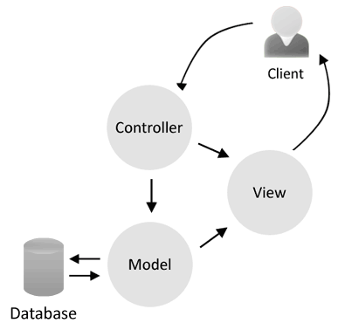
1. Architettura MVC (Model-View-Controller)
Laravel utilizza l'architettura MVC, un pattern che divide il codice in tre componenti principali:
- Model: gestisce i dati e la loro logica di business.
- View: si occupa della presentazione grafica dei dati.
- Controller: gestisce la logica applicativa e coordina le interazioni tra Model e View.

2. Routing semplice e flessibile
Laravel offre un sistema di routing intuitivo che permette di definire facilmente le rotte delle applicazioni, sia per pagine statiche che dinamiche.

3. ORM Eloquent
L'ORM (Object-Relational Mapping) Eloquent permette di interagire con il database in modo semplice e diretto, utilizzando modelli che rappresentano le tabelle del database, riducendo la necessità di scrivere complesse query SQL.

4. Sistema di autenticazione e autorizzazione
Laravel include un sistema integrato per la gestione di utenti, autenticazione e autorizzazione, semplificando la protezione delle risorse e la gestione dei permessi.

5. Blade Templating Engine
Blade è il motore di template di Laravel, che consente di scrivere codice HTML dinamico in modo elegante e performante, supportando funzionalità come l'ereditarietà dei layout.

6. Artisan Console
Artisan è la console di comando di Laravel, che permette di eseguire operazioni come:
- Creazione di modelli, controller e migrazioni.
- Gestione del database.
- Automazione di task personalizzate.

7. Supporto per API RESTful
Laravel semplifica la creazione di API RESTful grazie a strumenti come i controller di risorse e la gestione delle rotte API.

Interfaccia Client
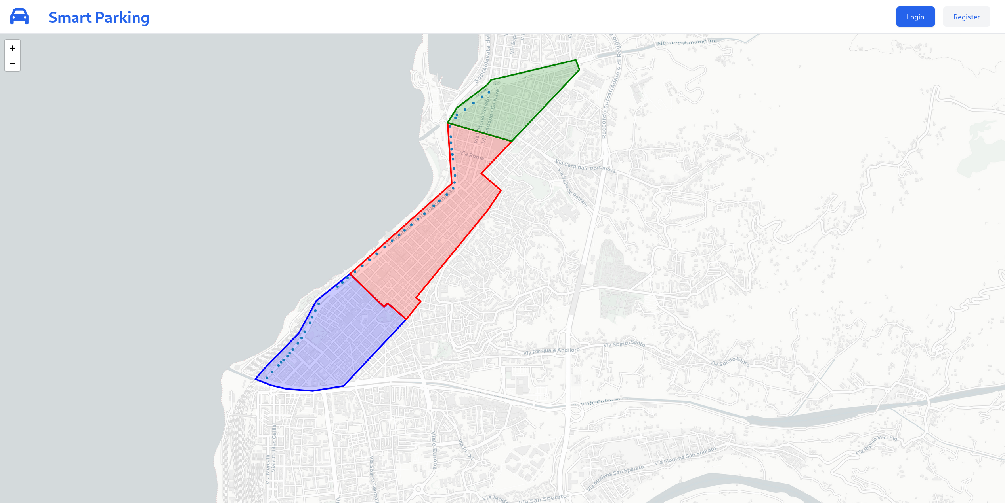Figure 1: Homepage
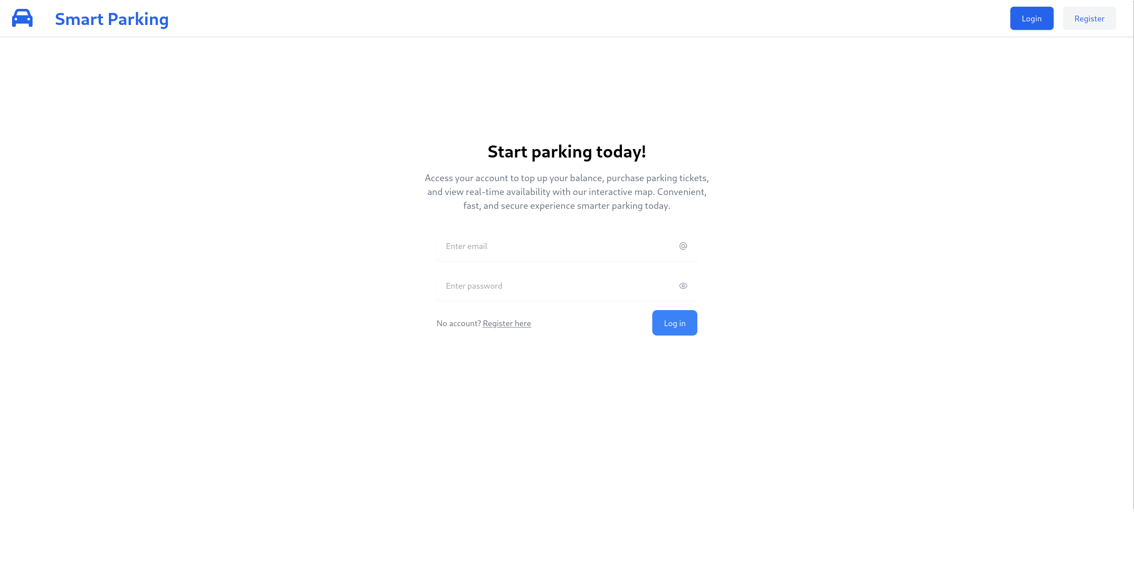Figure 2: From Login
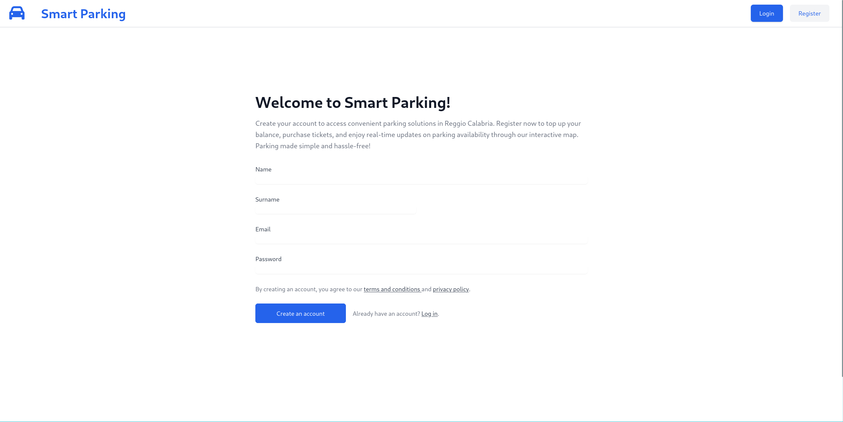Figure 3: Form Registrazione
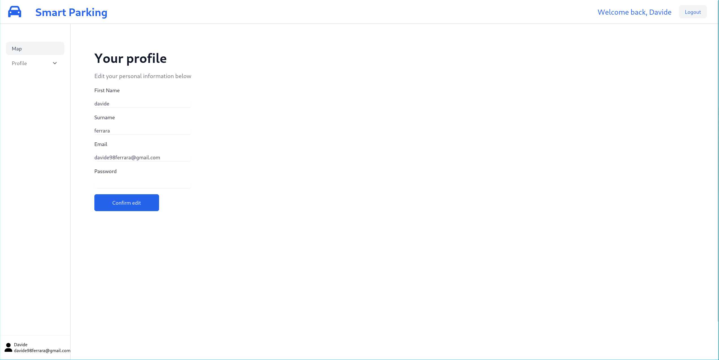Figure 4: Pagina profilo
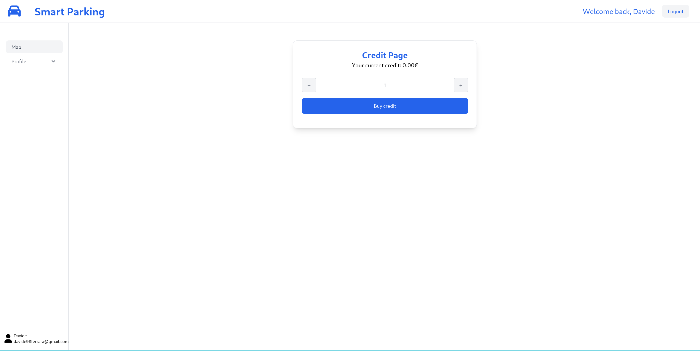Figure 5: Pagina credito
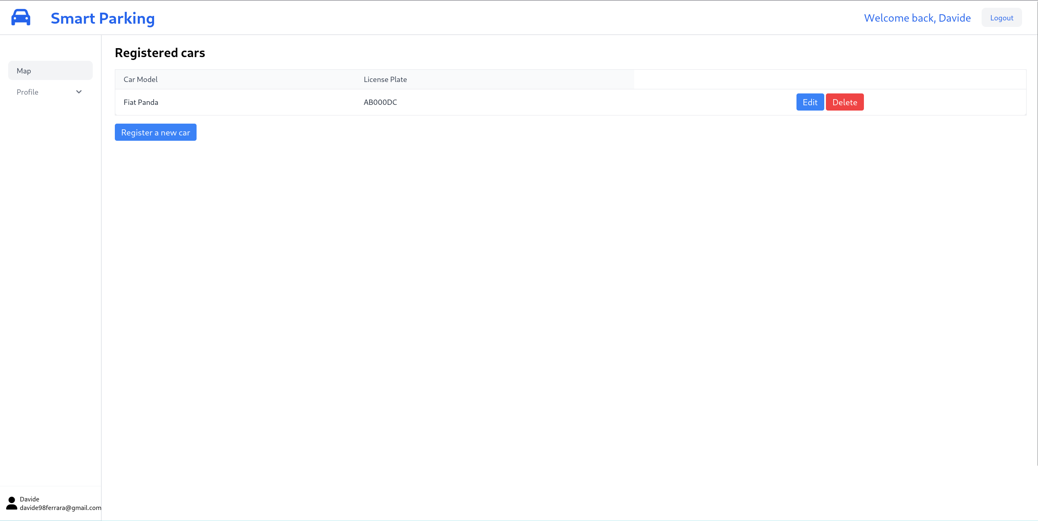Figure 6: Pagina Veicoli utente

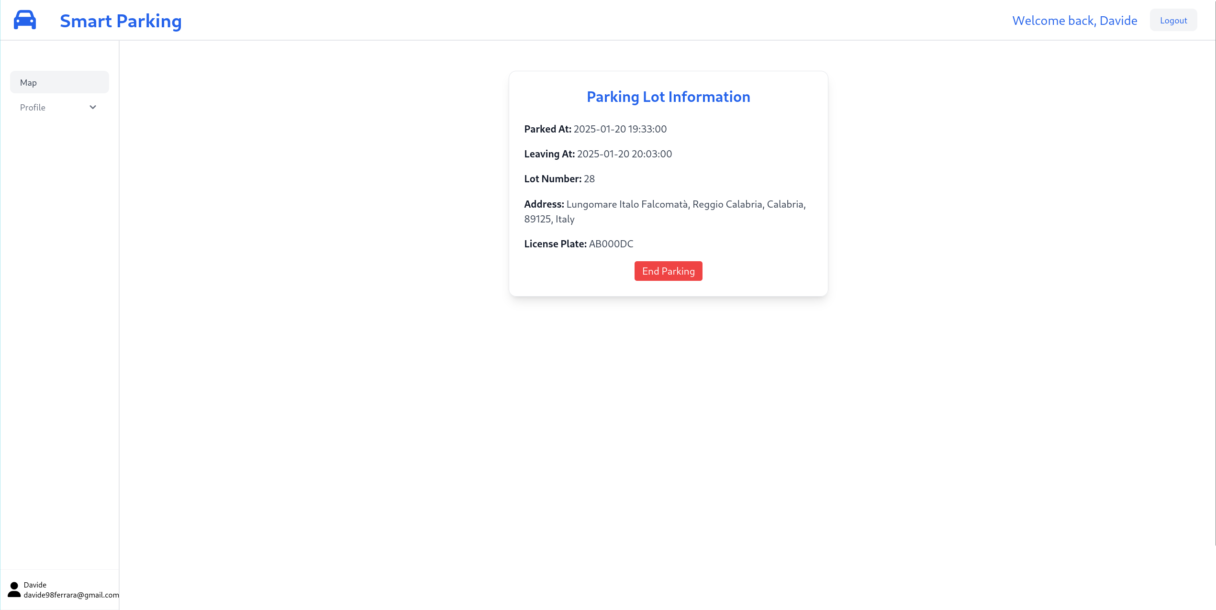Figure 7: Informazioni parcheggio
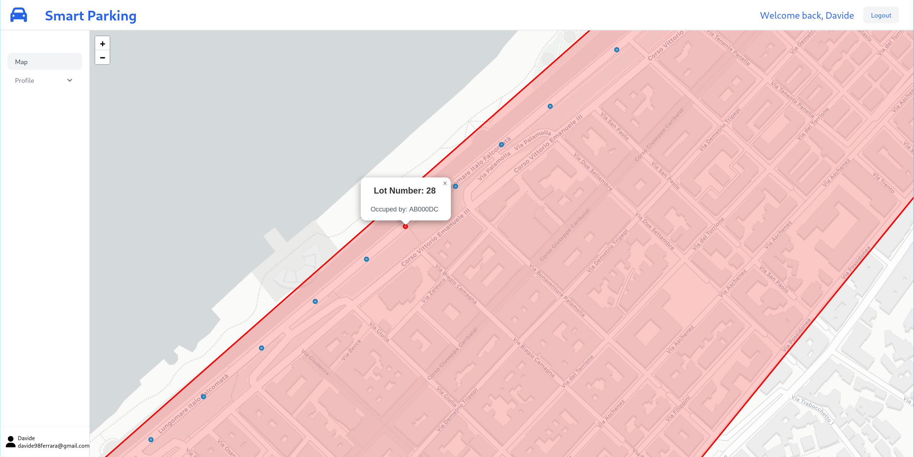Figure 8: Stato del parcheggio
Pannello di controllo amministratore
In Smart Parking troviamo anche la possibilitá di poter creare, editare e rimuovere eventuali punti di sosta tramite il pannello di controllo accessibile solo da un amministratore.
Tramite il pulsante “pick from map” e’ possibile selezionare un punto nella mappa che andrá a completare i restanti campi automaticamente.
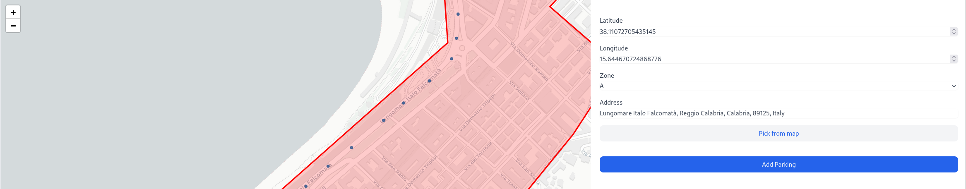Figure 9: panello admin per aggiungere un parcheggio al database
Figure 10: pannello admin per editare ed eliminare parcheggi dal database

Modello Relazionale

Table 1: User Table
id | BIGINT (unsigned) | Primary Key
name | VARCHAR | NOT NULL
surname | VARCHAR | NOT NULL
phone_number | VARCHAR | UNIQUE, NULLABLE
email | VARCHAR | UNIQUE, NOT NULL
email_verified_at | TIMESTAMP | NULLABLE
password | VARCHAR | NOT NULL
remember_token | STRING | NULLABLE
created_at | TIMESTAMP | NULLABLE
updated_at | TIMESTAMP

Table 2: Session Table
id | STRING | Primary Key
user_id | BIGINT (unsigned) | Foreign Key (nullable)
ip_address | VARCHAR (45) | NULLABLE
user_agent | TEXT | NULLABLE
payload | LONGTEXT | NOT NULL
last_activity | INTEGER | NOT NULL

Table 3: Parking Lot Table
Colonna | Tipo di Dato | Proprietà
lot_number | INT (unsigned, auto-increment) | Primary Key
lat | DECIMAL (precision, scale) | NOT NULL
lng | DECIMAL (precision, scale) | NOT NULL
curr_status | BOOLEAN | DEFAULT false
occupied_by | BIGINT (unsigned, nullable) | Foreign Key (nullable) che fa riferimento a users.id, onDelete: set null
license_plate | VARCHAR (7) | NULLABLE
zone_id | BIGINT (unsigned) | DEFAULT 1, Foreign Key che fa riferimento a parking_lot_zones.id, onDelete: cascade
address | STRING | NULLABLE
created_at | TIMESTAMP | NULLABLE
updated_at | TIMESTAMP | NULLABLE

Table 4: Parking Lot Zones Table
Colonna | Tipo di Dato | Proprietà
id | BIGINT (unsigned, auto-increment) | Primary Key
letter | CHAR (1) | NOT NULL
price_per_hours | DECIMAL (4, 2) | NOT NULL
created_at | TIMESTAMP | NULLABLE
updated_at | TIMESTAMP | NULLABLE

Table 5: Parking Lot Histories Table
Colonna | Tipo di Dato | Proprietà
id | BIGINT (unsigned, auto-increment) | Primary Key
user_id | BIGINT (unsigned) | Foreign Key che fa riferimento a users.id, onDelete: cascade
lot_number | INT (unsigned) | Foreign Key che fa riferimento a parking_lots.lot_number, onDelete: cascade
start_parking | DATETIME | NOT NULL
end_parking | DATETIME | NOT NULL
processed | BOOLEAN | DEFAULT false
processed_at | DATETIME | NULLABLE
created_at | TIMESTAMP | NULLABLE
updated_at | TIMESTAMP | NULLABLE

Table 6: Car Table
Colonna | Tipo di Dato | Proprietà
id | BIGINT (unsigned, auto-increment) | Primary Key
model_name | VARCHAR | NOT NULL
license_plate | VARCHAR (7) | NOT NULL, UNIQUE
created_at | TIMESTAMP | NULLABLE
updated_at | TIMESTAMP | NULLABLE

Table 7: User Credit
Colonna | Tipo di Dato | Proprietà
user_id | BIGINT (unsigned) | Primary Key, Foreign Key che fa riferimento a users.id, onDelete: cascade
total | DECIMAL (6, 2) | DEFAULT 0
created_at | TIMESTAMP | NULLABLE
updated_at | TIMESTAMP | NULLABLE

HTML 5
Il progetto segue le direttive di HTML 5 quindi l’utilizzo di tag semantici come nav, main, aside, content, article, per strutturare le pagine.
Sotto possiamo visionare il file “layout.blade.php” che é la componente comune di tutte le pagine HTML grazie al templating offerto da Blade.
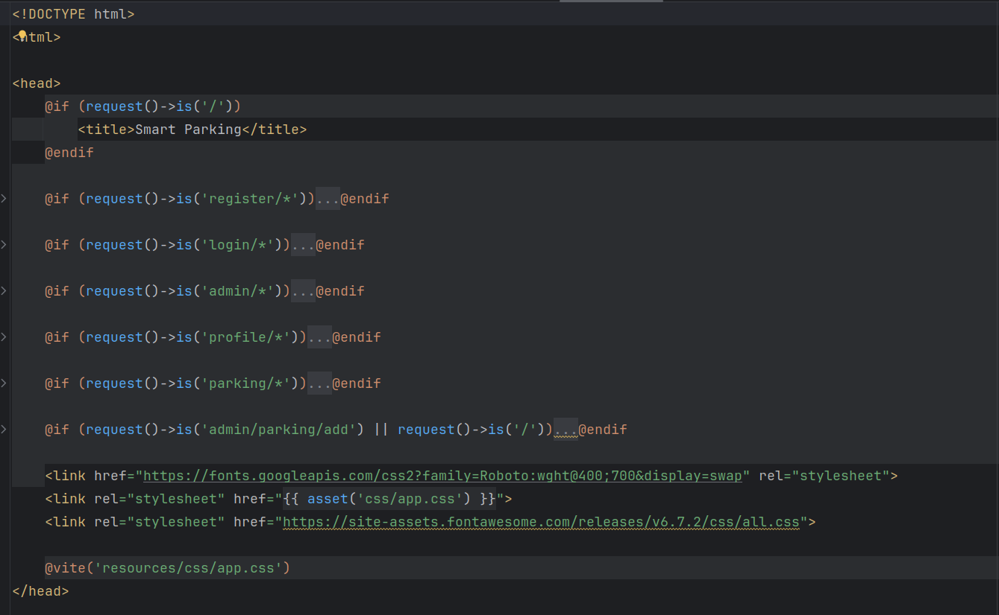Figure 11: layout.blade.php
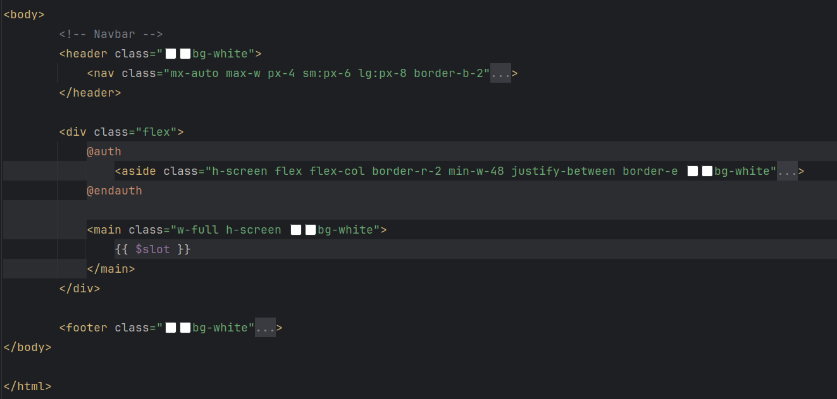Figure 12: layout.blade.php

Autenticazione e sicurezza
Il metodo predefinito di Laravel per la gestione dell’autenticazione é basato su sessioni:
Login: Quando un utente effettua il login con successo, Laravel crea una sessione sul server, memorizza l'ID dell'utente autenticato e successivamente (il server) invia un cookie di sessione al client.

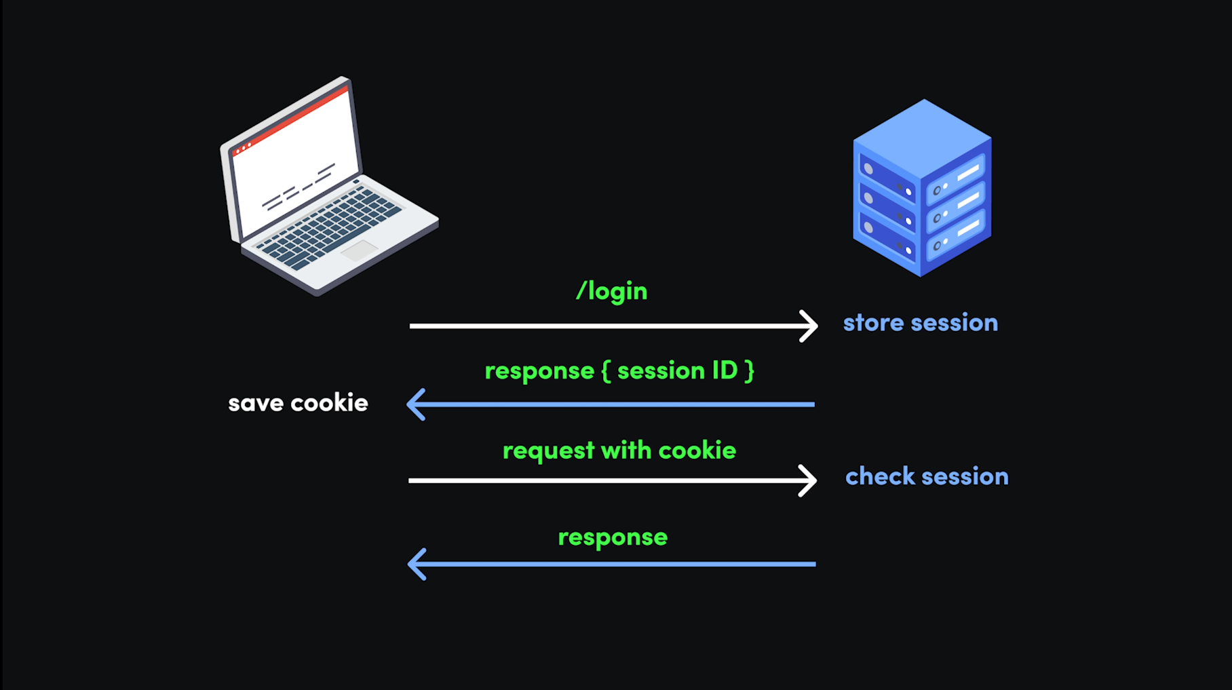
Cookie di sessione: Questo cookie contiene un identificatore di sessione (ad esempio, smart_parking_session) che il browser del client memorizza. Ogni volta che il client effettua una richiesta al server, il cookie viene inviato automaticamente, consentendo al server di identificare l'utente autenticato.
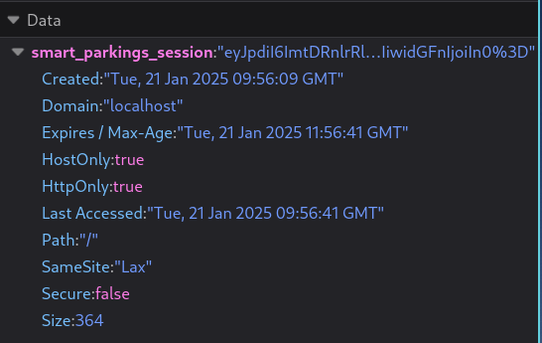

Laravel di defualt fornisce anche un sistema di sicurezza contro attacchi CSRF (Cross-Site Request Forgery) per le richieste che modificano lo stato dell'applicazione (come login e registrazione).
Ogni modulo deve includere un token CSRF che Laravel verifica automaticamente, specificato all’interno del codice HTML tramite il tag @csrf.
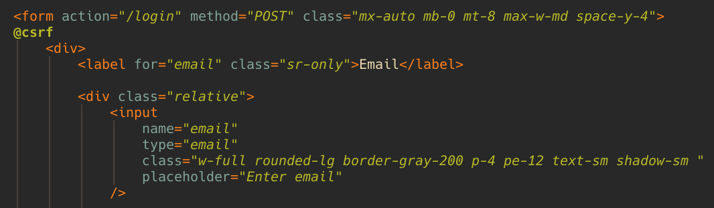Figure 13: Token CSRF

API
L’insieme di rotte sono definite rispettivamente in due file: routes/web.php e routes/api.php.
In web.php vengono definite rotte specifiche per l’interfaccia web e sono assegnate al web middleware group, che fornisce come visto primo sessioni e protezione CSRF.
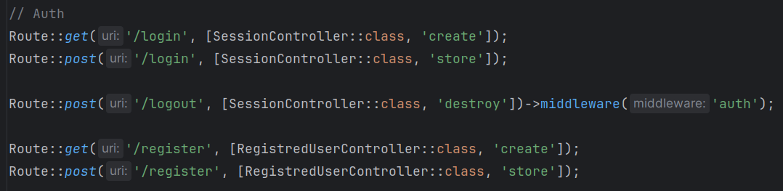Figure 14: web.php
In api,php possiamo invece specificare endpoint stateless.
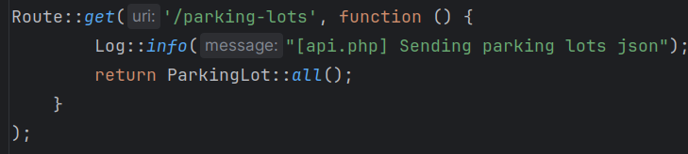Figure 15: api.php
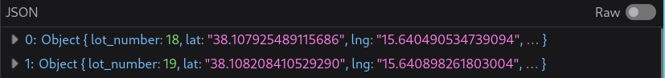Figure 16: parking_lot.json
Pianificazione delle task (crontab job)
Per avviare la web app basta eseguire da riga di comando lo script bash “start.sh”, esso conterrá il necessario per avviare i container docker e il cron job.
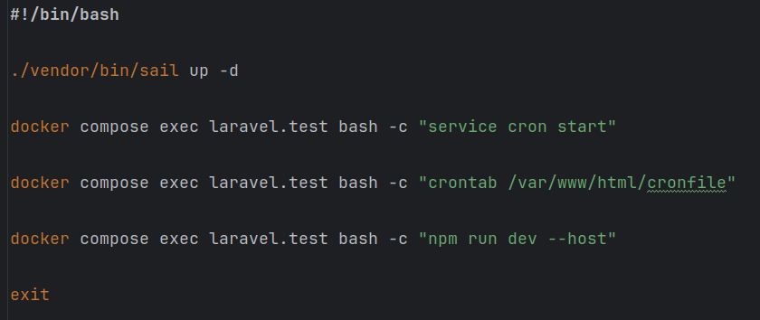Figure 17: start.sh
Nei sistemi operativi Unix e Unix-like, il comando cron consente la pianificazione di comandi, ovvero la registrazione di questi presso il sistema per essere poi mandati in esecuzione periodicamente in maniera automatica dal sistema stesso.

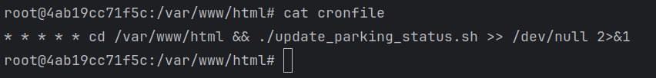Figure 18: cronfile
Tramite il seguente cron job possiamo eseguire lo script “update_parking_status.sh” ogni minuto, lo script non fa altro che eseguire il comando artisan sei volte, una volta terminato verrá rimpiazzato da un altro cron job che rieseguirá lo stesso script, facendo in modo che la tabella del database relativa allo stato dei parcheggi si aggiorni quindi ogni 10s.

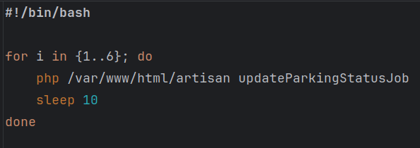Figure 19: update_parking_status.sh
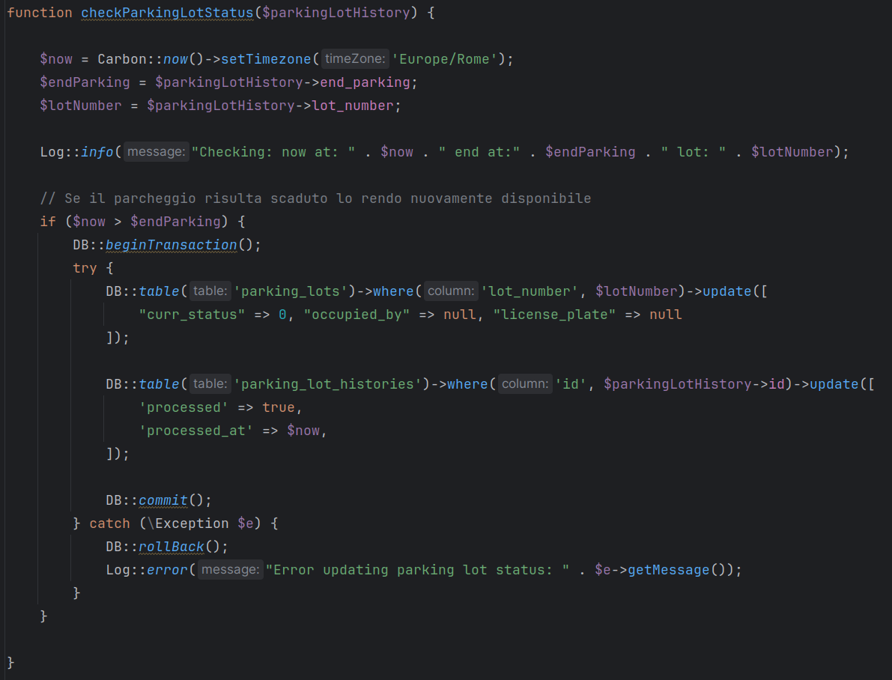Figure 20: Funzione per controllare lo stato di un parcheggio
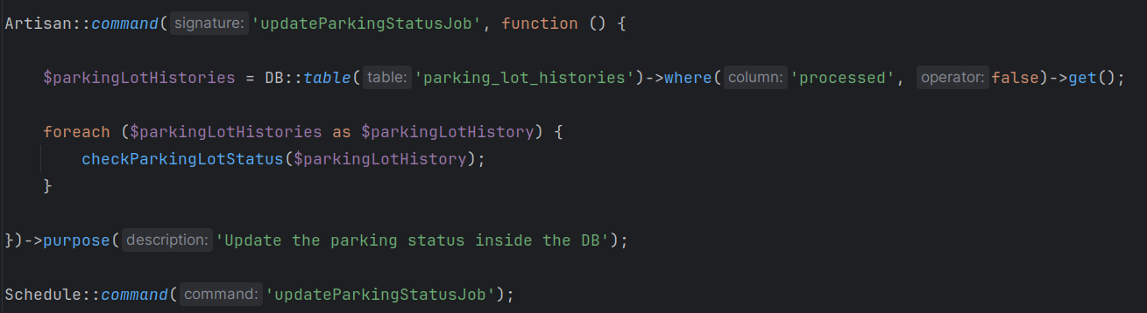Figure 21: Artisan comand

Aggiornamento lato Client
Dopo aver aggiornato i dati presenti nel nostro database basandoci sull’orario di inizio e fine della sosta in un parcheggio dobbiamo fare in modo che l’utente possa visualizzare ció senza dover aggiornare manualmente la pagina, vengono in nostro aiuto quindi le richieste asincrone (AJAX) e le Promise.
Le Promise sono utilizzate in JavaScript per gestire operazioni asincrone, nel codice sotto mostrato viene creato un nuovo oggetto XMLHttpRequest, che è utilizzato per effettuare richieste HTTP.
La richiesta viene inviata all'endpoint “/api/parking-lots” tramite il metodo send(), successivamente viene definita la funzione di callback che andrá a risolvere o rigettare la promise.
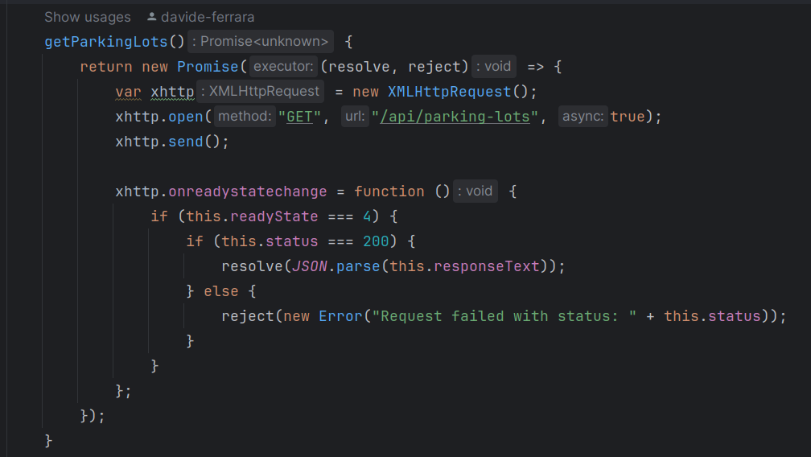Figure 22: Promise
La promise viene utilizzata all’interno della funzione “updateParkingLots”, se la promise é risolta allora gli elementi che rappresentano i parcheggi nella UI vengono aggiornati senza che la pagina venga aggiornata manualmente dall’utente.

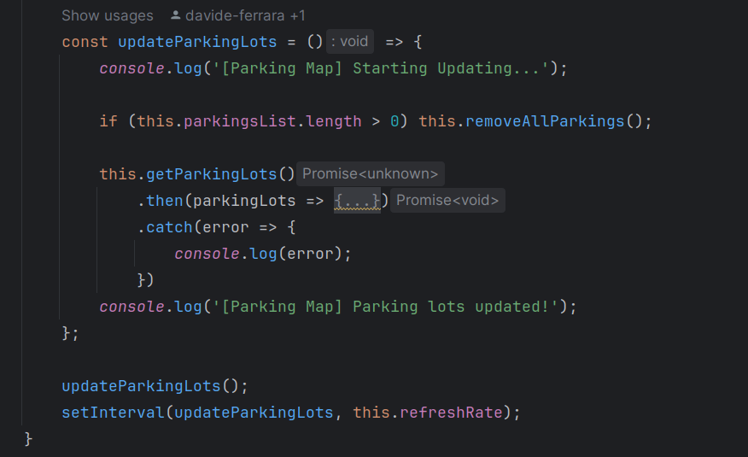Figure 23: funzione per aggiornamento visivo client
In fine la funzione di aggiornamento tramite “setInterval” viene schedulata per essere eseguita ogni 10s, seguendo quindi il refresh rate del backend.

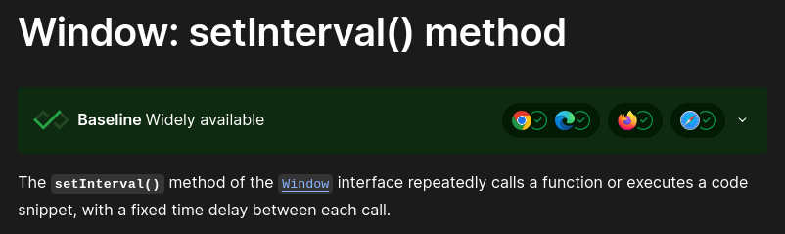Figure 24: setInterval MDN docs

